**[Tìm hiểu và triển khai hệ thống giám sát mạng ICINGA]**

1. **Danh sách thành viên & Công việc**

|  |  |  |  |
| --- | --- | --- | --- |
| **Họ & tên** | **MSSV** | **Công việc** | **Tiến độ** |
| Nguyễn Duy Linh | 175A071199 | - Cài đặt, cấu hình icinga trên Ubuntu Desktop và Ubuntu Sever  -kiểm tra liên kết ubuntu với icinga | Cài đc mysql  Icinga, icinga 2, icingaweb vào được icinga trên web  (Hoàn thành hết) |
| Nguyễn Đức Hòa | 175A071245 | - Tìm hiểu tài liệu về Icinga  - Phân tích Ưu điểm / Nhược điểm của Icinga  - So sánh icinga2 với nagios ( cha của icinga )  -Liên kết cmder với Ubuntu sever  -Check lỗi bằng icinga | Tìm hiểu được khái niệm  Nêu được ưu nhược điểm  Lỗi ,update ,… hiển thị được trên web icinga  (Hoàn thành hết) |

1. **Nội dung nghiên cứu**
   1. **Icinga** là một công cụ giám sát tuyệt vời khác trên môi trường Linux, giúp bạn giám sát được tất cả các thiết bị mạng cũng như tất cả các tài nguyên kết nối trên mạng này. Công cụ này cũng có chức năng đưa ra cảnh bảo gần như lập tức đối với các trường hợp bất thường trên hệ thống và thiết bị. Đây là một công cụ phù hợp với doanh nghiệp sử dụng cho hệ thống lớn và các văn phòng nằm ở các địa điểm khác nhau.

**\*Ưu điểm:**Thiết kế mô đun cho phép bạn chọn plugin để cài đặt.Đó là mã nguồn mở, cho phép sửa đổi và cấu hình rộng rãi mã nguồn.Dễ dàng di chuyển từ NagiosMột trong những giải pháp báo cáo và giám sát kỹ lưỡng nhất trong danh sách.

**\*Nhược điểm:**Cấu hình có thể là khó khăn.Menu là rườm rà để sử dụng, và điều hướng không đăng ký trong các thanh địa chỉ trình duyệt web.Tài liệu, mặc dù rộng rãi, không bao gồm một hướng dẫn nhanh chóng.Các nhà phát triển không cung cấp bất kỳ sự tư vấn hoặc hỗ trợ của bên thứ nhất.

* 1. AAA có chức năng cụ thể là gì? Công cụ này cũng có chức năng đưa ra cảnh bảo gần như lập tức đối với các trường hợp bất thường trên hệ thống và thiết bị.

- Monitor  
+ Giám sát các dịch vụ mạng (SMTP, POP3, HTTP, NNTP, ping, ...)  
+ Giám sát các tài nguyên máy chủ lưu trữ (tải CPU, sử dụng đĩa, v.v.)  
+ Giám sát các thành phần máy chủ (thiết bị chuyển mạch, bộ định tuyến, cảm biến nhiệt độ và độ ẩm ...)  
+ Plugin đơn giản cho phép người dùng dễ dàng phát triển kiểm tra dịch vụ của mình  
+ Kiểm tra dịch vụ song song  
+ Khả năng xác định phân cấp máy chủ lưu trữ cho phép phát hiện và phân biệt giữa các máy chủ bị hỏng và những máy không thể truy cập được  
+ Khả năng xác định trình xử lý sự kiện sẽ được chạy trong các sự kiện dịch vụ hoặc máy chủ để giải quyết vấn đề chủ động  
- Notification  
+ Thông báo người liên lạc khi các sự cố dịch vụ hoặc máy chủ xảy ra và được giải quyết (thông qua email, SMS hoặc phương pháp do người dùng xác định)  
+ Tăng cường cảnh báo cho người dùng khác hoặc kênh truyền thông  
- Visualisation & Reporting  
+ Hai giao diện người dùng tùy chọn (Icinga Classic UI và Icinga Web) để hiển thị trạng thái máy chủ và dịch vụ, bản đồ mạng, báo cáo, nhật ký ...  
+ Report Icinga dựa trên Báo cáo Jasper nguồn mở cho cả giao diện người dùng Icinga Classic và Icinga Web  
+ Report dựa trên mẫu  
+ Báo cáo kho với mức độ truy cập khác nhau và tạo báo cáo tự động và phân phối  
+ Báo cáo sử dụng năng suất  
+ Hiệu suất đồ thị thông qua tiện ích như PNP4Nagios, NagiosGrapher và InGraph

* 1. So sánh icinga với nagios:

Icinga2 có thể sử dụng một loạt các plugin phổ biến Nagios phổ biến cho dù họ chạy trên máy chủ giám sát hay trên máy khách cục bộ. Giao diện Icinga Web 2 linh hoạt hơn và mở rộng hơn so với giao diện lưới cơ bản được cung cấp bởi Nagios. Việc viết lại Nagios (Icinga1) cải thiện đáng kể hiệu quả của mã theo dõi, và trong thiết kế lại, chúng ta biết như Icinga2 này đã được giữ lại như là một nguyên tắc thiết kế chủ chốt.

* 1. Hướng dẫn cài đặt Icinga trên Ubuntu [CentOS]

<https://kifarunix.com/how-to-install-icinga-2-and-icinga-web-2-on-ubuntu-18-04-lts/>

Hướng Dẫn Cài Đặt Icinga.docx (file ở ngoài)

* 1. Hướng dẫn Sử dụng/Quản trị

Vào [http://(ip của unbutusever)/icingaweb2/authentication/login](http://192.168.0.104/icingaweb2/authentication/login)

Username : admin

Password : 1

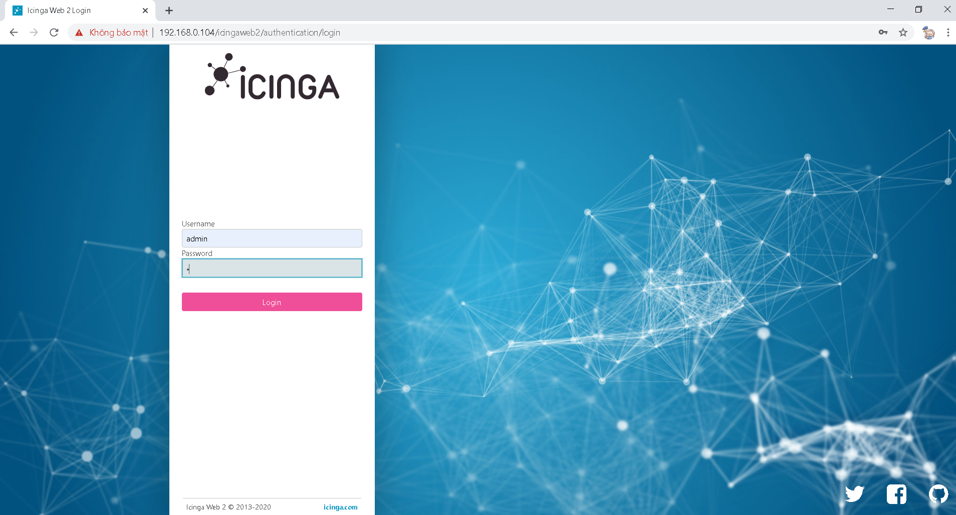

Login xong

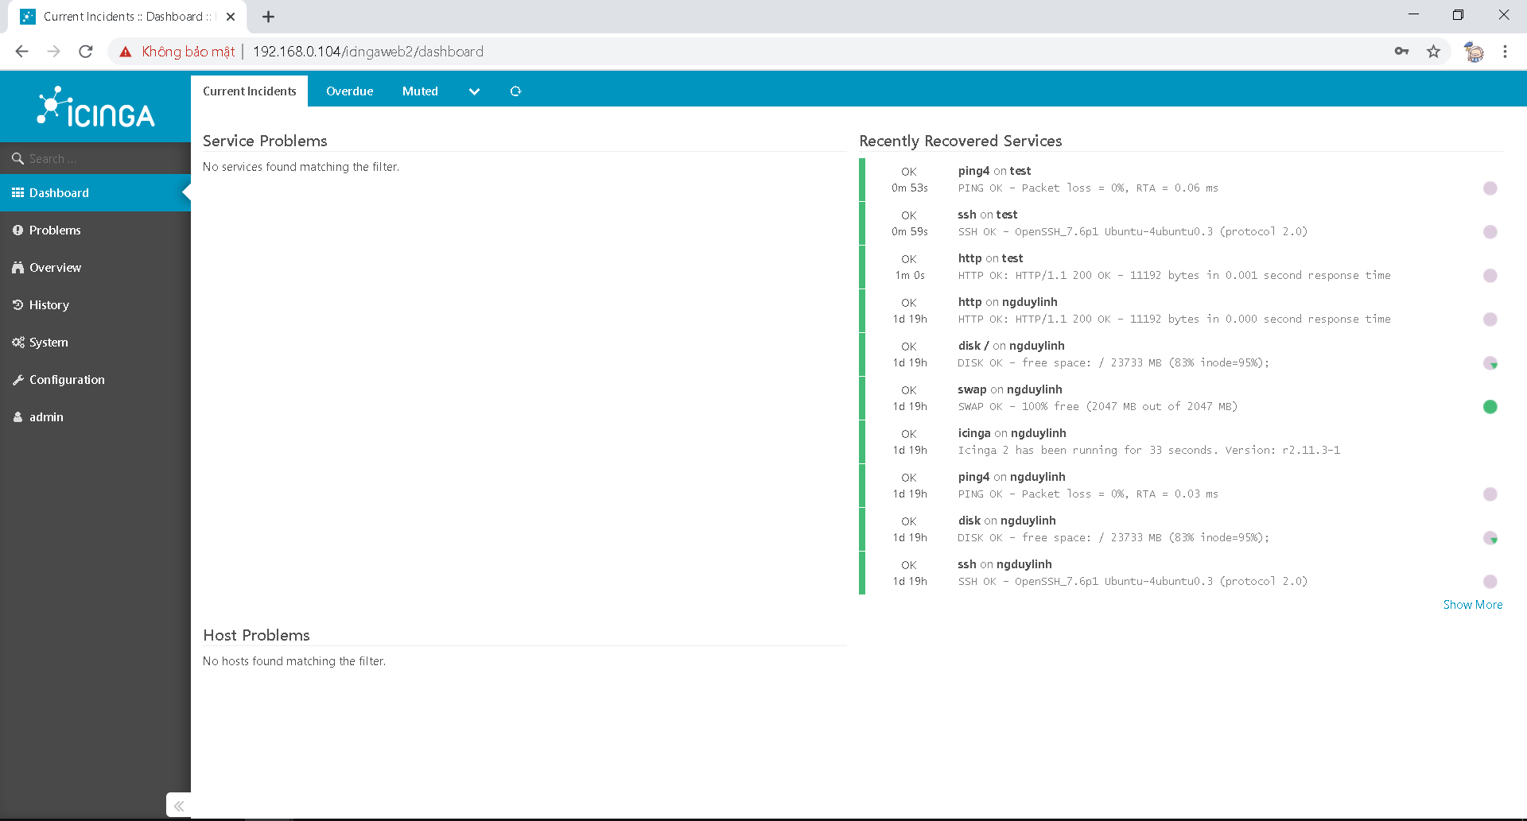

Để check server xem còn hoạt động bt không thì chạy lệnh

nano /etc/icinga2/conf.d/hosts.conf

Ghi các thông tin cần test ở cuối và ip ubuntusever

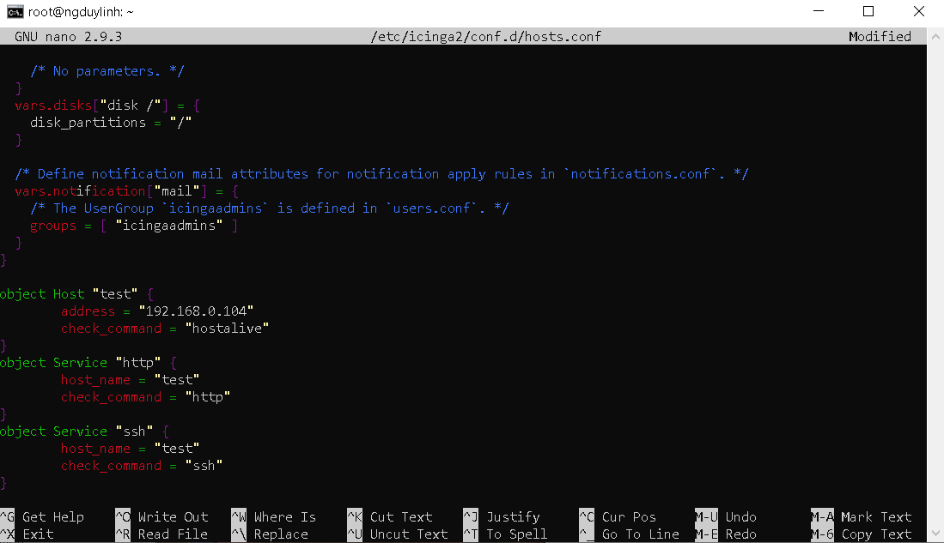

test đã kiểm tra ping 4 ,http , ssh

restart icinga để hoàn thành: # /etc/init.d/icinga2 restart

Hoặc systemctl restart icinga2

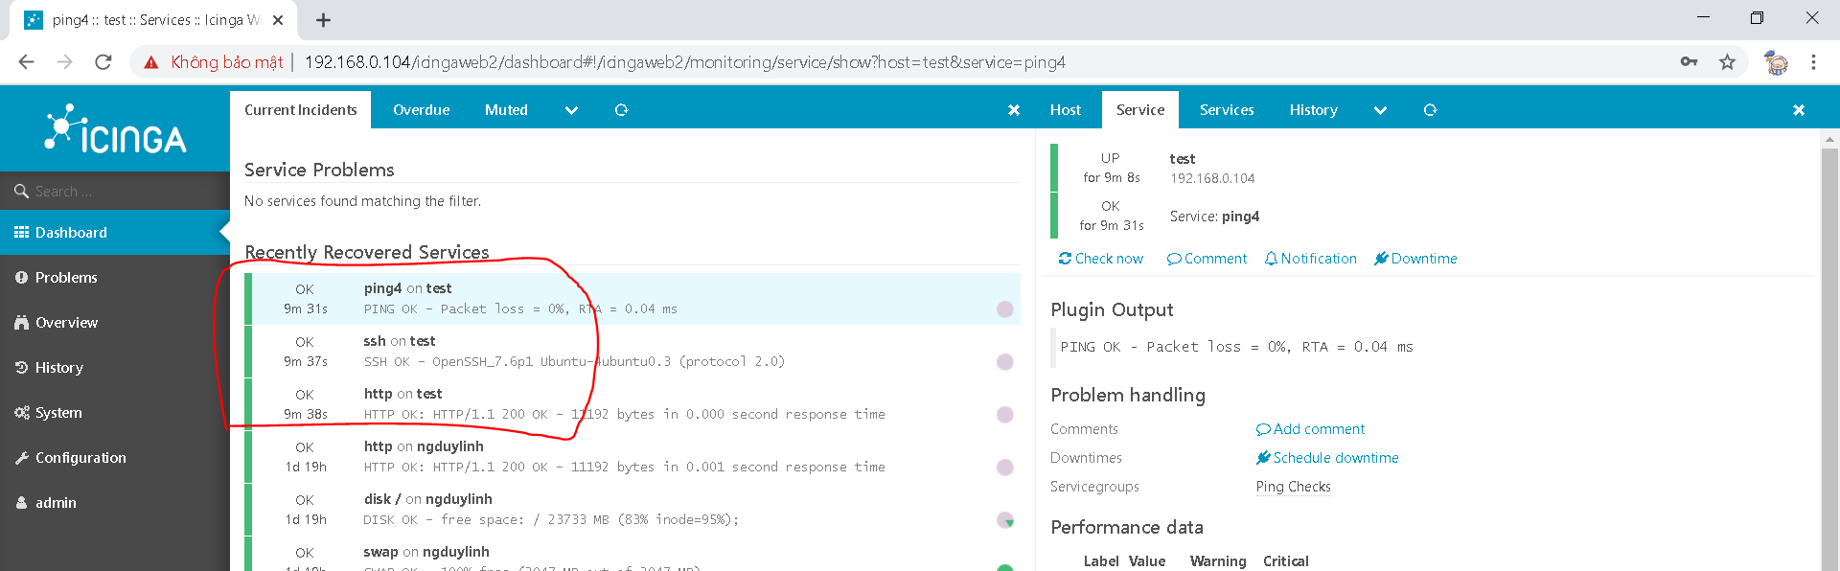

Mọi thứ test đều hoạt động bình thường

Những tính năng của icinga2

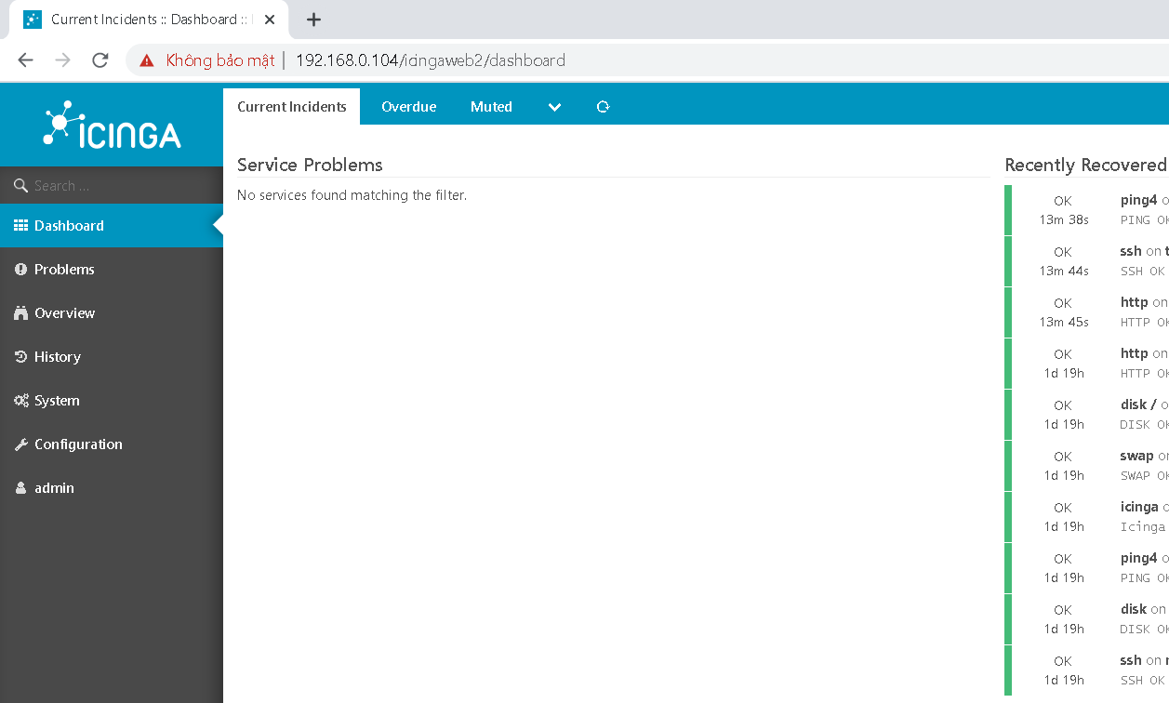

Dashboard :bảng điều khiển

OK : Dịch vụ đang hoạt động tốt

WARNING : Dịch vụ đang gặp một số vấn đề nhưng vẫn được coi là trong tình trạng hoạt động

CRITICAL : Dịch vụ này đang gặp lỗi nghiêm trọng

UNKNOWN : không thể xác định trạng thái của dịch vụ

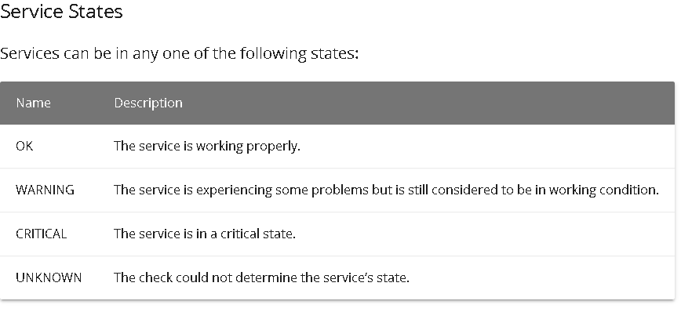

Problems : các vấn đề

gồm có : host problem

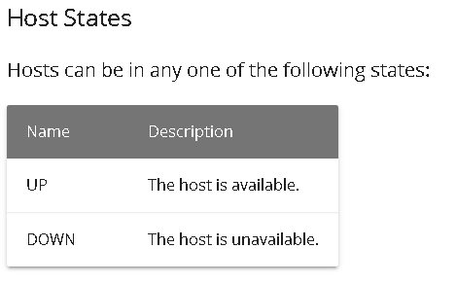

service problem , service grid , current downtimes

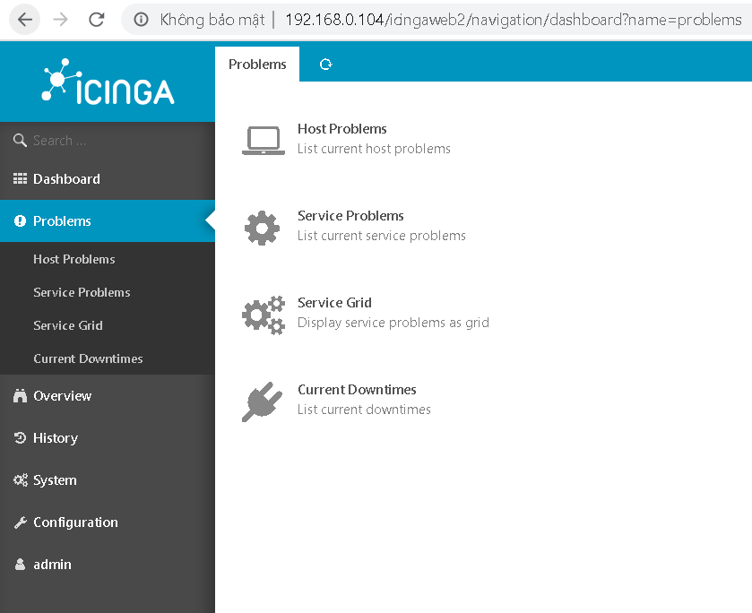

Overview : Tổng quan về hệ thống đang giám sát

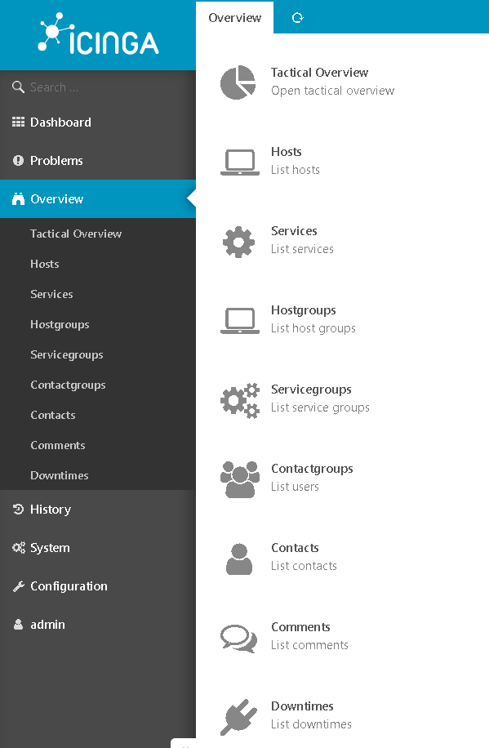

History : lịch sử của các sự cố hay thay đổi đã xảy ra theo ngày tháng

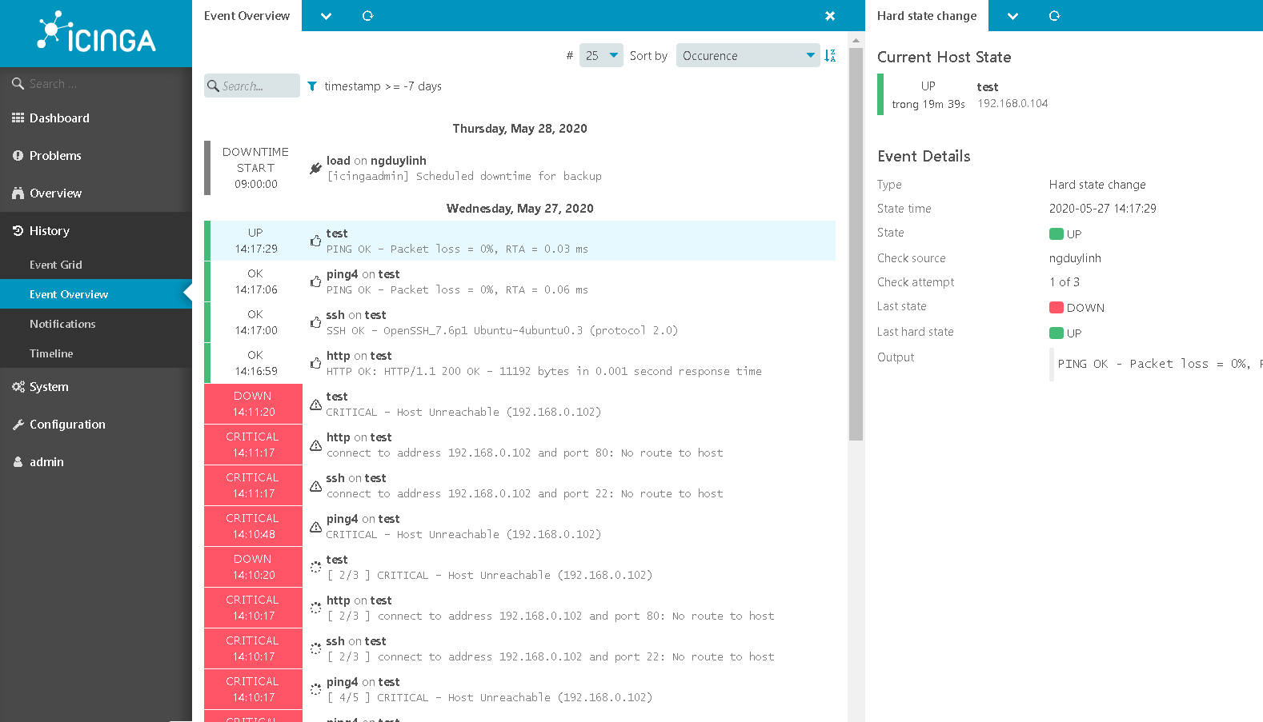

System : hệ thống của icinga

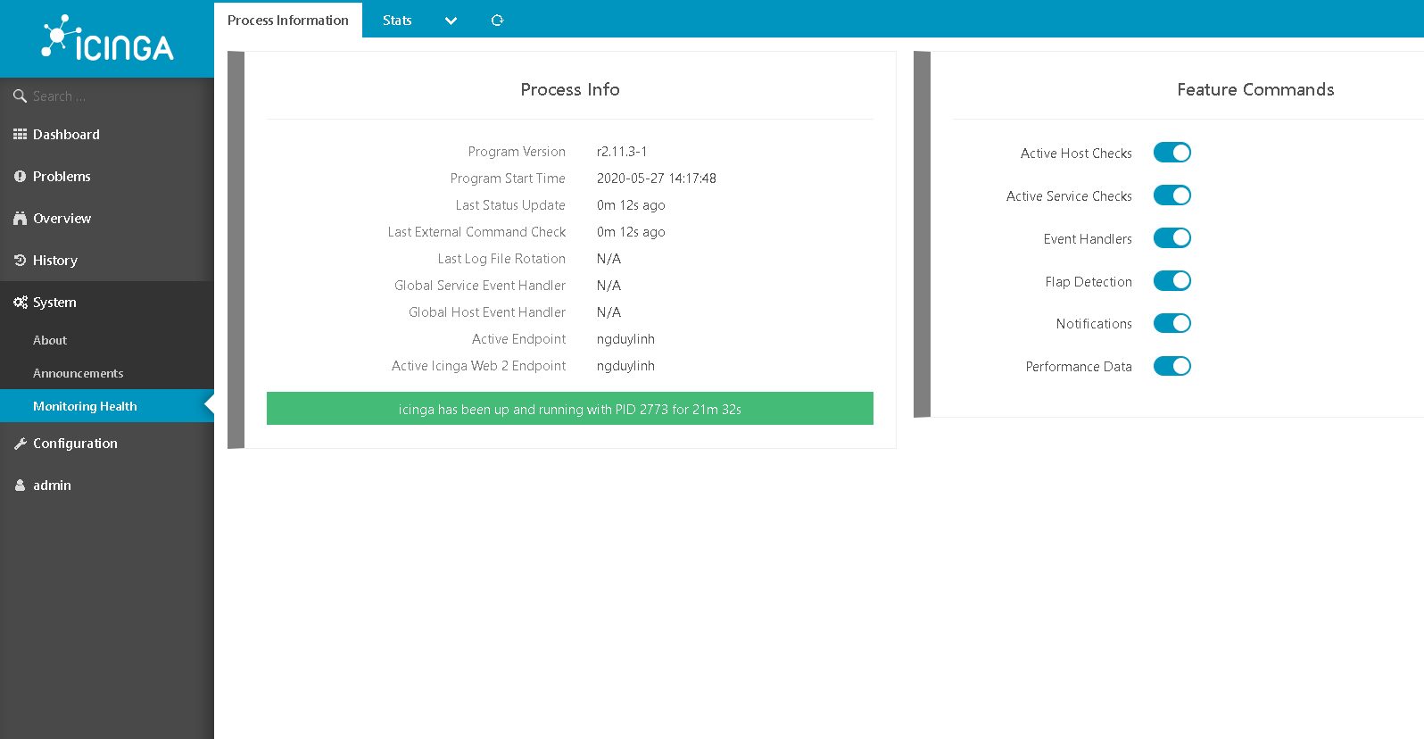

Configuration : thông tin cấu hình

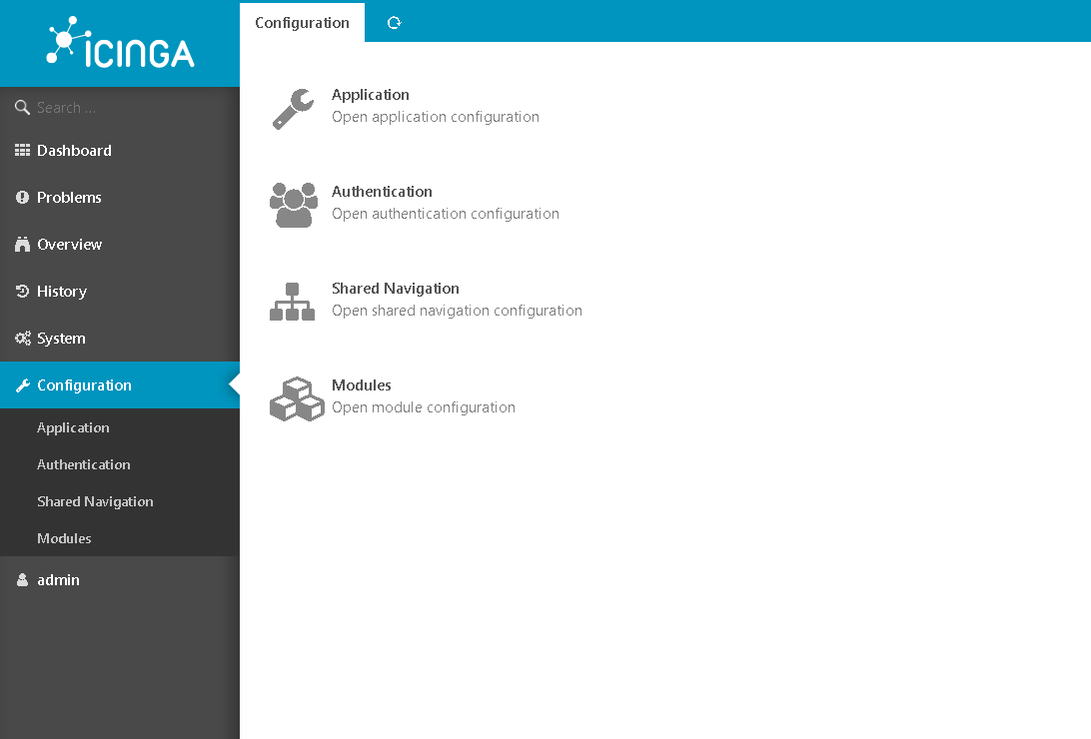

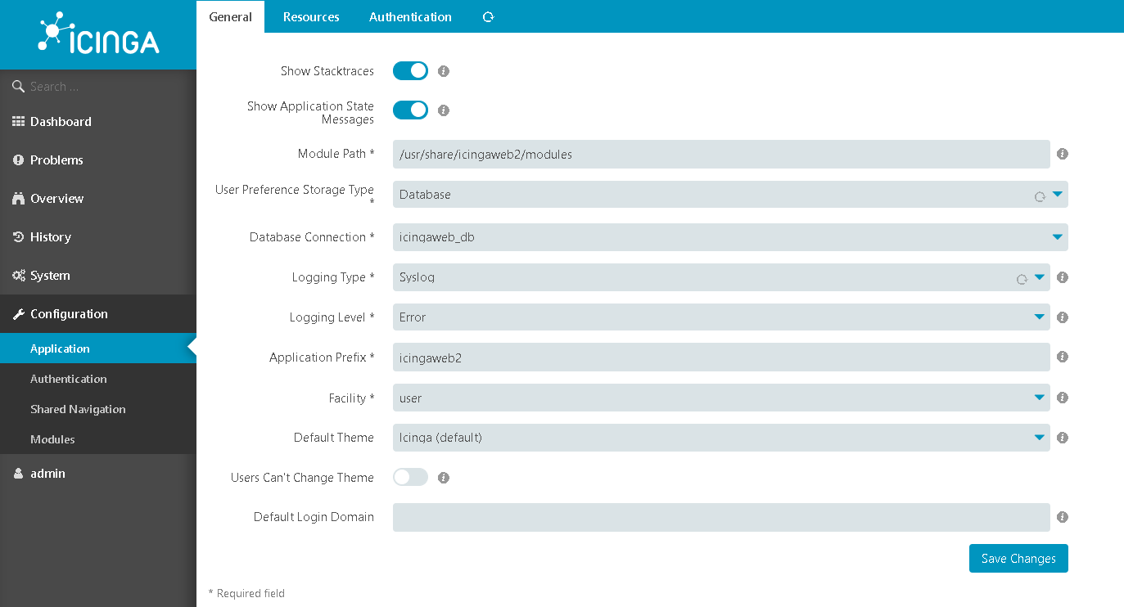

Admin : quản trị viên đổi mật khẩu ,đăng xuất icinga

